# **Escuela Normal De Educación Preescolar**

**Licenciatura en Educación Preescolar**

Ciclo Escolar 2020 – 2021

Curso:

## ESTRATEGIAS PARA LA EXPLORACIÓN DEL MUNDO NATURAL

Titular:

### [YIXIE KARELIA LAGUNA MONTAÑEZ](http://201.117.133.137/sistema/mensajes/EnviaMensaje1.asp?e=enep-00042&c=600765339&p=A055219B7B01M14B42A14A4MA&idMateria=6106&idMateria=6106&a=M261&an=YIXIE%20KARELIA%20LAGUNA%20MONTA%D1EZ)

Alumna:

MARIANA GARCÍA FLORES #4

**Unidad de aprendizaje III. El trabajo por proyectos en ciencias naturales y los fenómenos físicos.**

Tema:

“PROYECTO CIENTIFICO”

COMPETENCIAS PROFESIONALES:

Aplica el plan y programas de estudio para alcanzar los propósitos educativos y contribuir al pleno desenvolvimiento de las capacidades de sus alumnos.

UNIDADES DE COMPETENCIA QUE SE DESARROLLAN EN EL CURSO:

|  |
| --- |
| * Diseña planeaciones aplicando sus conocimientos curriculares, psicopedagógicos, disciplinares, didácticos y tecnológicos para propiciar espacios de aprendizaje incluyentes que respondan a las necesidades de todos los alumnos en el marco del plan y programas de estudio. * Integra recursos de la investigación educativa para enriquecer su práctica profesional, expresando su interés por el conocimiento, la ciencia y la mejora de la educación. |
|  |

**Diseñar un proyecto científico que tome como base un fenómeno, utilizando la metodología por proyectos para promover el aprendizaje de los conocimientos científicos.**

Saltillo, Coahuila de Zaragoza. 27/06/2021.

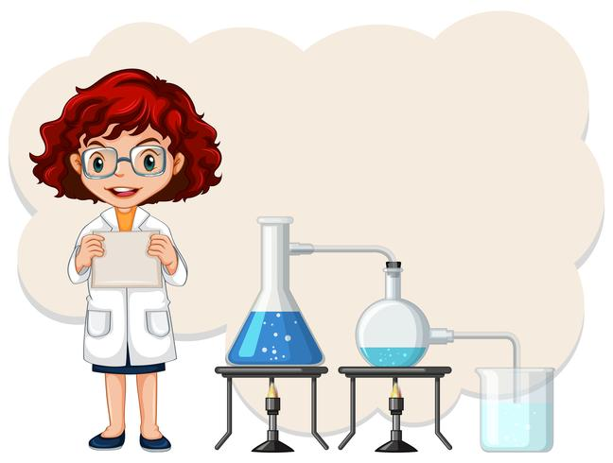

# INTRODUCCIÓN

En esta unidad tuvimos como propósito conocer “Proyectos en Ciencias Naturales” en donde a cada equipo se le asigno un tema, el mío fue “Fenómenos magnéticos” entonces en este trabajo te hablare más sobre el tema, que fue lo que aprendí, mis problemáticas, las virtudes que tengo a la hora de realizar mi secuencia didáctica, etc.

En esta unidad realizamos experimentos para comprobar los fenómenos, como es que se da, y mas bien una practica de lo que dice la teoría. Decidimos comprobarlo, para eso nos ayudamos de la tabla SQA, que es una estrategia que sirve para que los lectores activen sus conocimientos previos antes de leer y organicen la información explícita que recogieron del texto. Además, permite relacionar lo que sabían con lo que aprendieron. El primer experimento que realizamos fue con una batería, aluminio e imán, la cual fue de problemática porque el experimento no se pudo realizar, así que decidimos seguir intentando con el siguiente que fue con cerrillos y un imán y por segunda vez terminamos fracasando con el experimento ya que ninguno de los dos nos dio el resultado que buscábamos, así que como última opción intentamos uno con agua, imanes y clips, dándonos el resultado que buscábamos.

Demostrare parte de mis competencias creando una secuencia didáctica, apta para una actividad en preescolar teniendo todos los aspectos, organizador curricular, aprendizajes esperados, evaluación, etc.

**Fenómenos magnéticos.**

**Historia del magnetismo**

El magnetismo es un fenómeno físico por el que los objetos ejercen fuerzas de atracción o repulsión sobre otros materiales. El único imán natural conocido es un mineral llamado magnetita, sin embargo, todos los materiales son influidos, en mayor o menor forma, por la presencia de un campo magnético. En algunos de ellos es más fácil detectar estas propiedades magnéticas, como por ejemplo el níquel, el hierro o el cobalto. Los fenómenos magnéticos fueron conocidos por primera vez por los antiguos griegos, aunque durante siglos se creyó que las magnetitas contenían ciertas propiedades curativas.

Hoy en día, los imanes son utilizados por la ciencia médica para, por ejemplo, medir la actividad cerebral a través del magneto encefalografía (MEG), o como terapia de choque para volver a iniciar corazones. (htt1)

**Las propiedades magnéticas de la materia**

Las **líneas de campo magnético** atraviesan todas las sustancias, pero no todas se comportan de la misma manera, diferenciándose entre materiales ferromagnéticos, materiales paramagnéticos y materiales diamagnéticos.

Los materiales **ferromagnéticos** se quedan imantados permanentemente y tienen la propiedad de ser atraídos con más intensidad que los **paramagnéticos** o **diamagnético**, debido a su permeabilidad relativa.

La **permeabilidad relativa** es el resultado del producto entre la permeabilidad magnética y la permeabilidad de vacío (constante magnética). (htt1)

**Como se producen los fenómenos magnéticos.**

La misma situación que crea los campos magnéticos también causa sus efectos creando una fuerza y es allí cuando se producen los llamados fenómenos magnéticos. Entre ellos se encuentra la levitación magnética: La expulsión del campo magnético **se** debe a la formación de corrientes superficiales en el superconductor que crean un campo magnético igual y opuesto al campo externo. Los imanes producen campos magnéticos. El efecto Meissner da lugar a repulsión entre un imán y un superconductor de forma que levitan uno sobre el otro. (htt2)

**El campo magnético de la Tierra**

Los fenómenos magnéticos es el campo magnético de la tierra, que es producido por los movimientos de metales líquidos en el núcleo del planeta y esta presente no solo la tierra sino en otros cuerpos celestes como el Sol. El campo magnético de la tierra se extiende hasta cubrir toda la superficie de nuestro planeta (formando la magnetosfera) y continua hacia el espacio exterior, protegiéndonos del viento solar y otros fenómenos que harían casi imposible la vida en nuestro mundo. (htt3)

**Ejemplo:**

<https://www.youtube.com/watch?v=2URZVPoXf2M>

|  |  |  |
| --- | --- | --- |
| **Campo de Formación Académica**   * Estrategias Para La Exploración Del Mundo Natural | **Organizador Curricular 1** | **Aprendizaje Esperado** |
| Mundo natural | Que los niños puedan identificar y conocer todas las características de los fenómenos magnéticos. |
| **Organizador Curricular 2** |
| Exploración de la naturaleza |
| **Tema:** Fenómenos magnéticos | | **Subtema:** Juguemos con imanes |

|  |  |  |  |
| --- | --- | --- | --- |
| **Propósito** | El propósito de esta experiencia es ver que no todos los metales son hierro, que hay distintos metales y que algunos de ellos son magnéticos y otros no. | | |
| **Grado** | 3ero | | |
| **Actividad** | **Organización** | **Recursos** | **Tiempo** |
| **INICIO:**  Hacemos un circulo alrededor de todo el salón, para poder explicar y dar indicaciones a los niños. Se les realizaran las siguientes preguntas:   * ¿Han visto alguna vez un imán? * ¿En dónde? * ¿Son todos iguales? * ¿En sus casas hay? * ¿Para qué lo usan?   Una vez hecho eso comenzaremos explicándole a los niños que realizaremos equipo de 3 personas y a cada equipo se les entregaran 2 cajas y una bolsa con varios materiales y un imán por equipo.  Los niños estando ya en grupo anticiparan si cada uno de los objetos se pegara o no al imán, haciendo después la comprobación  **DESARROLLO:**  Se les pedirá que en una caja formen un grupo con todos los objetos que fueron atraídos por el imán y en otra caja los objetos que no fueron atraídos por el imán.  Observaremos que los niños irán rechazando todos los materiales de plástico, madera, papel… Y se quedaran desorientados al comprobar que no se pegan en todos los metales.  **CIERRE:**. para que esta experiencia quede registrada, realizaremos una lista de cotejo en donde evaluaremos el resultado de cada niño, si es que supieron poner de lado aquellos objetos que no fueron atraídos por el imán y aquellos que sí. | **GRUPAL**  **INDIVUAL**  **TRIOS**  **GRUPAL** | * Imanes * Clips * Cucharas de metal * Tijeritas * Clavos * Tuercas * Tornillos * Alfileres de gancho * Monedas * Cadenitas * Anillos * Llaves * Objetos de manera * Plástico * Papel * Cartón * Tela * Cajas * Lápiz * Lista de cotejo | 10 MINUTOS  15- 20 MINUTOS  5 MINUTOS |

|  |  |  |  |
| --- | --- | --- | --- |
| ASPECTOS PARA EVALUAR | SI | EN PROCESO | NO |
| Formula preguntas sobre el trabajo |  |  |  |
| Observan con atención el experimento |  |  |  |
| Identifican los materiales |  |  |  |
| Expresan sus ideas sobre el tema |  |  |  |
| Examinan todos los objetos |  |  |  |
| Intercambian opiniones |  |  |  |

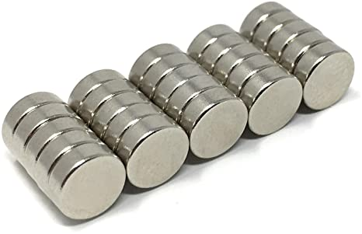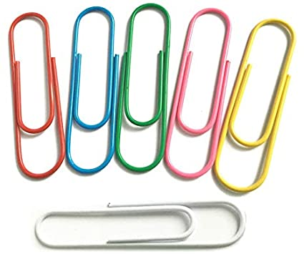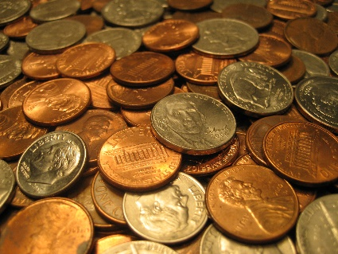 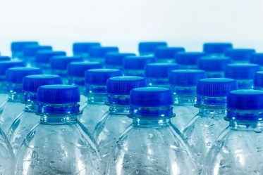

**Referencias bibliográficas:**

<https://www.vix.com/es/btg/curiosidades/2010/08/25/que-son-los-fenomenos-magneticos>

<https://www.fundacionendesa.org/es/recursos/a201908-que-es-el-electromagnetismo>

<https://wp.icmm.csic.es/superconductividad/superconductividad/levitacion/>

<https://www.youtube.com/watch?v=2URZVPoXf2M>

**ESCUELA NORMAL DE EDUCACIÓN PREESCOLAR**

**Asignatura: Estrategias para la exploración del mundo natural 2º.semestre**

**Unidad de aprendizaje III. El trabajo por proyectos en ciencias naturales y los fenómenos físicos**

|  |  |  |  |  |  |  |
| --- | --- | --- | --- | --- | --- | --- |
| **Rúbrica para evaluar proyecto** | | | | | | |
| **Competencia de Unidad de aprendizaje**: Incorpora los recursos y medios didácticos para que sus alumnos utilicen el conocimiento científico para describir, explicar y predecir fenómenos naturales; para comprender los rasgos característicos de la ciencia; para formular e investigar problemas e hipótesis; así como para documentarse, argumentar y tomar decisiones personales y sociales sobre el mundo natural y los cambios que la actividad humana provoca en él. | | | | | **Competencias profesionales**: Integra recursos de la investigación educativa para enriquecer su práctica profesional, expresando su interés por el conocimiento, la ciencia y la mejora de la educación. | |
| **Propósito:** Diseño de un proyecto científico que tome como base un fenómeno, utilizando la metodología por proyectos para promover el aprendizaje de los conocimientos científicos.  **Referentes**  1.- Portada con tipología  2.- Introducción una cuartilla vinculación con el tema principal (Pág. 126)  a) Problemáticas Pág 132  Gómez Galindo, A. A., Benavides Lahnstein, A. I., Balderas Robledo, R. G., Pulido Córdoba, L. G., y Guerra Ramos, M. T. (2015) La enseñanza de las ciencias naturales basada en proyectos.  Búsqueda de diversas fuentes de Información. Bibliográficas  <http://laboratoriogrecia.cl/wp-content/uploads/2015/12/CS-Nats-yTrabajo-por-Proyectos-Version-digital.pdf>  3.- Elaborar dos cuartillas de análisis científico con 3 referencias (agregar también las ligas de los videos) en APA  4. Planeación de una secuencia didáctica  (análisis didáctico)  5.- Reflexión -Conclusiones  1 cuartilla  Referencias al final del documento. | **CONTENIDO** | **Pre formal 6**  No menciona la relevancia del trabajo y omite las palabras clave o alguna metodología o resultado relevante. | **Receptivo 7**  Menciona la relevancia del trabajo, pero omite las palabras clave o alguna metodología o resultado relevante. | **Resolutivo 8**  Presenta brevemente el tema, incluyendo las metodologías y resultados principales, pero no menciona la relevancia del trabajo.  Incluye 4 a 6 palabras clave. | **Autónomo 9**  Presenta brevemente el tema, incluyendo las metodologías y resultados principales, mencionando la relevancia del trabajo. Incluye 4 a 6 palabras clave | **Estratégico 10**  Presenta excelentemente el tema, con análisis y reflexión incluyendo las metodologías y resultados principales, mencionando la relevancia del trabajo. Incluye 4 a 6 palabras clave |
| **INTRODUCCIÓN** | La introducción está incompleta y no es efectiva.  No expone las ideas principales del tema  No identifica una postura clara ante el tema.  Aborda la información a partir de datos insuficientes. | La introducciónda parcialmente un panorama general y no se exponen las ideas principales del tema de manera implícita.  Identifica apropiadamente su postura ante el tema  reproduce a partir de la información obtenida | La introducción da un panorama general del tema, con un lenguaje bastante claro. Expone algunas ideas principales que apoyan el desarrollo del tema.  Poca perspectiva ante el tema, aplicando algo de información obtenida respecto al tema. | La introducción da un panorama general del tema, con un lenguaje académico e ideas propias.  Expone ampliamente y vincula argumentando a partir de sus experiencias propias respecto al tema.  . | La introducción da panorama general muy interesante para el lector, utiliza un lenguaje académico con ideas propias. Expone ampliamente al y vincula innovando a partir de sus experiencias propias respecto al tema de manera relevante. |
| **METODOLOGÍA** | Omite dos o más de las metodologías utilizadas o la descripción de tres o más de las metodologías utilizadas son incorrectas, poco claras o extensas | Omite una de las metodologías utilizadas o la descripción de dos de las metodologías utilizados son incorrectas, poco claras o muy extensa | Incluye algunas de las metodologías utilizadas, pero la descripción es incorrecta, poco clara o extensa, o falta citas bibliográficas. | Describe breve, clara y correctamente, todas las metodologías utilizadas incluyendo citas bibliográficas | Describe perfectamente, y correctamente, todas las metodologías utilizadas incluyendo citas bibliográficas |
| **ORTOGRAFÍA** | Ausencia de respeto a los signos de puntuación, acentuación y coherencia entre las mismas  Más de 7 errores de ortografía | No respeta los signos de puntuación, acentuación y coherencias entre las mismas o están incompletas.  De 4 a 6 errores de ortografía | *Respeta algunos signos de puntuación y acentuación*  De 1 a 3 errores de ortografía ciertos problemas de redacción. | *Respeta signos de puntuación y acentuación*  *1 a 2 errores de ortografía*  Coherencia de ideas y reflexiones. | Ningún error de ortografía y excelente redacción, coherencia de ideas y reflexiones respeta signos de puntuación y acentuación. |
| **CONCLUSIONES** | No presenta la mayoría de los resultados obtenidos y utiliza gráficos muy deficientes en contenido  El texto es limitado o no existe. La transición entre el cuerpo de la presentación y la conclusión es muy pobre o no existe | Presenta algunos de los resultados organizados y no utiliza gráficos.  Termina con un texto poco satisfactorio y la conclusión es muy insuficiente | Presenta algunos resultados obtenidos y gráficos que reflejan el logro de algunos aprendizajes adquiridos.  Termina con algunas ideas personales y un lenguaje académico algo satisfactorio | **Autónomo 9**  Presenta todos los resultados obtenidos durante la investigación. Elabora gráficos que explican los aprendizajes adquiridos  Termina con reflexiones e ideas personales con lenguaje académico | Presenta todos los resultados obtenidos durante la investigación. Elabora gráficos que explican los aprendizajes adquiridos de manera original y con innovación utilizando plantillas digitales  Termina con reflexiones e ideas personales de manera lógica y coherente.  . |

**ESCUELA NORMAL DE EDUCACIÓN PREESCOLAR**

**Curso: Estrategias para la exploración del mundo natural**

**Unidad de aprendizaje III. El trabajo por proyectos en ciencias naturales y los fenómenos físicos**

|  |  |  |  |  |
| --- | --- | --- | --- | --- |
| **Competencias profesionales**: Integra recursos de la investigación educativa para enriquecer su práctica profesional, expresando su interés por el conocimiento, la ciencia y la mejora de la educación. | **Competencia de Unidad de aprendizaje**: Incorpora los recursos y medios didácticos para que sus alumnos utilicen el conocimiento científico para describir, explicar y predecir fenómenos naturales; para comprender los rasgos característicos de la ciencia; para formular e investigar problemas e hipótesis; así como para documentarse, argumentar y tomar decisiones personales y sociales sobre el mundo natural y los cambios que la actividad humana provoca en él. | | | |
| **Elementos de la Tipología** | **Criterios de evaluación** | **Si** | **No** | **Observaciones** |
| **Portada**  EN LA PORTADA DEBERÁ IR EL ENCABEZADO  (NOMBRE DE LA ESCUELA NORMAL DE PREESCOLAR)  ESCUDO, CURSO  NOMBRE DEL DOCENTE  NOMBRE DEL ALUMNO  TEMA,  FECHA  COMPETENCIAS DE UNIDAD II | Mayúsculas, Times New Román 16  Escudo 4cm de ancho x 6 cm de largo  **PRESENTADO POR:**  Mayúsculas, Times New Román 14, negritas  Nombre del alumno Mayúsculas, Times New Román 16  Se escribe el nombre completo del alumno  **SALTILLO, COAHUILA DE ZARAGOZA**  Mayúsculas, Times New Román 12, negritas  Ubicar en la parte inferior izquierda |  |  |  |
| **Estructura del texto Ortografía y redacción** | **Títulos**  Primera letra con mayúscula, centrado, negritas, Times New Román 14  **Subtítulos** Primera letra con mayúscula, alineado a la izquierda, negritas, sin punto final  Times new Román 12  Entre el título y el subtítulo doble espacio  Margen superior 2.5 derecho 2.5, 2.5 izquierdo inferior 2.5  Interlineado 2 |  |  |  |
| **Fase I Selección del Tema y Subtema**  **Introducción una cuartilla.**   1. Problemáticas detectadas antes, durante el experimento | Elegir un Tema y Subtema de la siguiente lista  Fenómenos relacionados con el sonido. • Fenómenos relacionados con la luz. • Fenómenos magnéticos. • Fenómenos eléctricos. |  |  | **2 %** |
| **Fase II Búsqueda y Selección del contenido (Análisis Científico) 2 cuartillas.** | Inicia la búsqueda de información en revistas de didáctica de las ciencias, videos con experimentos que se puedan llevar a cabo en el preescolar y en plataformas digitales o páginas web confiables para el estudio de tu tema. (3 Fuentes en total agregar sus referencias)  Citar según APA |  |  | **1%** |
| **Fase III Elaboración de la Secuencia didáctica (Análisis didáctico)** | **Plan de trabajo**  1) Campo de formación académica, Organizadores curriculares  Aprendizajes esperados  Tema y subtema  Título de la secuencia didáctica  Grado  2) Se mencionan los 3 momentos **de** las actividades de Inicio, Desarrollo y Cierre  a)Materiales y recursos  b) Organización  c) Temporalidad- Fecha  d)Descripción de la actividad  e) relación del tema y subtema con el aprendizaje esperado  f) la redacción en presente e inicia con un verbo  **Selección de los propósitos**  reflexión sobre los potenciales y aprendizajes de los alumnos  a) El propósito incluye: Plan de estudios de aprendizajes clave Preescolar.  **Selección de estrategias de evaluación**   1. La valoración del proceso de enseñanza y de los aprendizajes   En el momento del cierre incluye instrumentos de evaluación que utilizará (diseña instrumentos para la recopilación de información puede ser la lista de cotejo o rúbrica de evaluación para los alumnos y sus criterios de desempeño)  AGREGAR FOTOS DEL EXPERIMENTO Y MATERIALES |  |  | **6%** |
| **FASE IV Reflexión – Conclusiones (una cuartilla)** |  |  |  | **1%** |

**NOTA: LA FECHA DE ENTREGA DE LA EVIDENCIA DE LA UNIDAD III 27 junio 2021**

**TRABAJOS IDÉNTICOS SE CONSIDERA COMO PLAGIO Y LA CALIFICACIÓN SERÁ REPROBATORIA**